組積造の塀の点検表
点検項目 |  |  | 点検内容 |  | 点検結果
 |  |  |  |  | 適合 | 不適合
１ | 高さ |  | １．２ｍ以下 |  | ☐はい | ☐いいえ
２ | 壁の厚さ |  | 各部分の厚さが、その部分から壁頂までの垂直距離の１／１０以上ある |  | ☐はい | ☐いいえ
３ | 控壁 |  | ４ｍ以内ごとに、壁面からその部分における壁の厚さの１．５倍以上突出している  又は  壁の厚さが必要寸法（上記２の寸法）の１．５倍以上ある |  | ☐はい | ☐いいえ
４ | 基礎 |  | 根入れ深さが２０㎝以上ある |  | ☐はい | ☐いいえ
５ | 傾き、ひび割れ |  | 全体的に傾いていない、かつ、ひび割れがない |  | ☐はい | ☐いいえ
判 定
５項目のうち、１つでも不適合がある |  |  |  |  | ☐はい | ☐いいえ
高 さ |  |  |  | 道路面からの高さが１ｍ以上（擁壁の上にある場合は、擁壁を含む高さが１ｍ以上）ある | ☐はい | ☐いいえ
※わからない場合は不適合とする
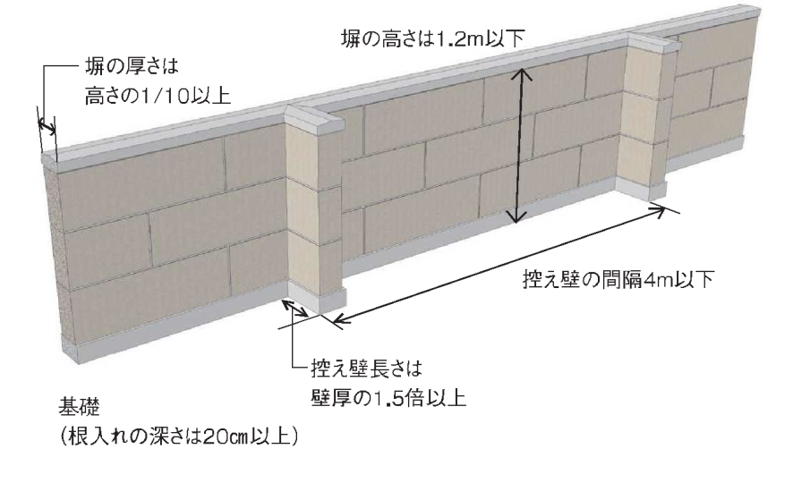

市確認欄 |  | 確認結果 |  | 倒壊の危険性が高い組積造の塀に該当する | ☐はい | ☐いいえ

